**Simple CRUD usando DataTable**



**Enero 2021**

Guía para hacer un CRUD simple usando la plataforma Data Tables.

Requerimientos:

1- Ubuntu / Mac / windows (preferiblemente W10)

**¿Qué es Data Tables?**

DataTables es un complemento para la biblioteca jQuery Javascript. Es una herramienta muy flexible, construida sobre los cimientos de la mejora progresiva, que agrega todas estas funciones avanzadas a cualquier tabla HTML.

El objetivo declarado de DataTables es "Mejorar la accesibilidad de los datos en tablas HTML". Para lograr esto reconocemos que DataTables tiene dos categorías de usuarios que interactúan con las interfaces que tiene el software:

* Usuarios finales: aquellos que usan la interfaz en el navegador que crea con DataTables
* Desarrolladores: usted y los demás desarrolladores que trabajan con DataTables para crear sus aplicaciones, sitios, servicios, etc.

**Creando el CRUD**

Nos dirigimos a la plataforma Data Tables, hacemos [click aquí](https://datatables.net/) y nos aparecerá a la siguiente ventana.

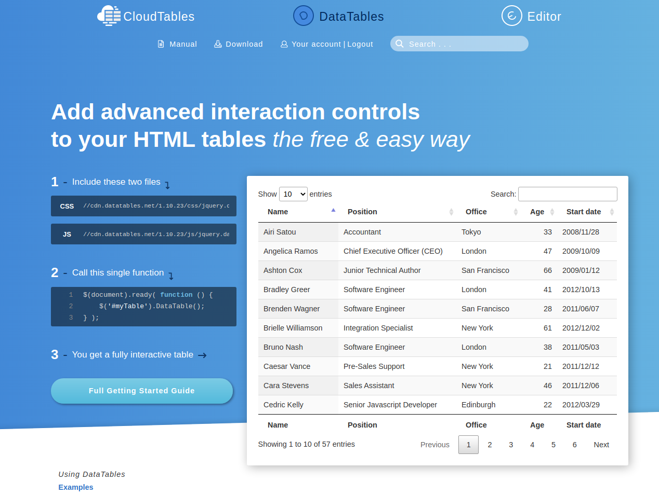

En la parte superior derecha de la página hacemos click donde dice “Editor”.

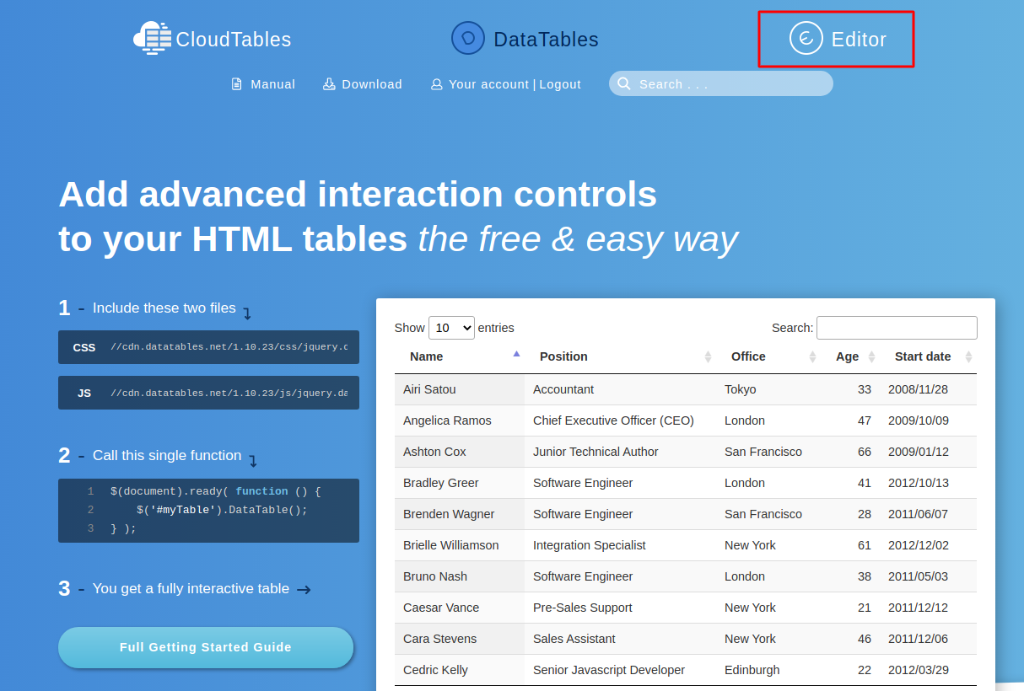

Nos aparecerá la siguiente ventana.

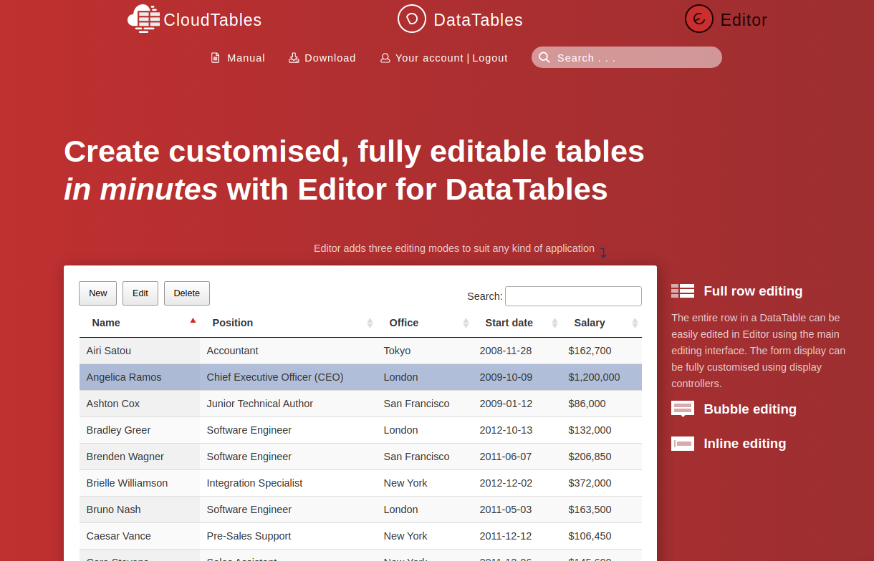

Hacemos scroll hacia abajo hasta que nos salga un menú en la parte izquierda donde haremos click donde dice “Generador”

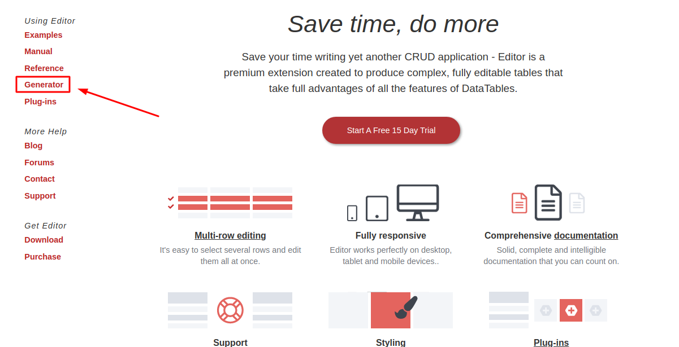

Nos aparecerá la siguiente ventana en la cual haremos las configuraciones que necesitamos.

Para esta guía usaremos NodeJs y MySQL/MariaDB y como nombre de la tabla usaremos “animales”

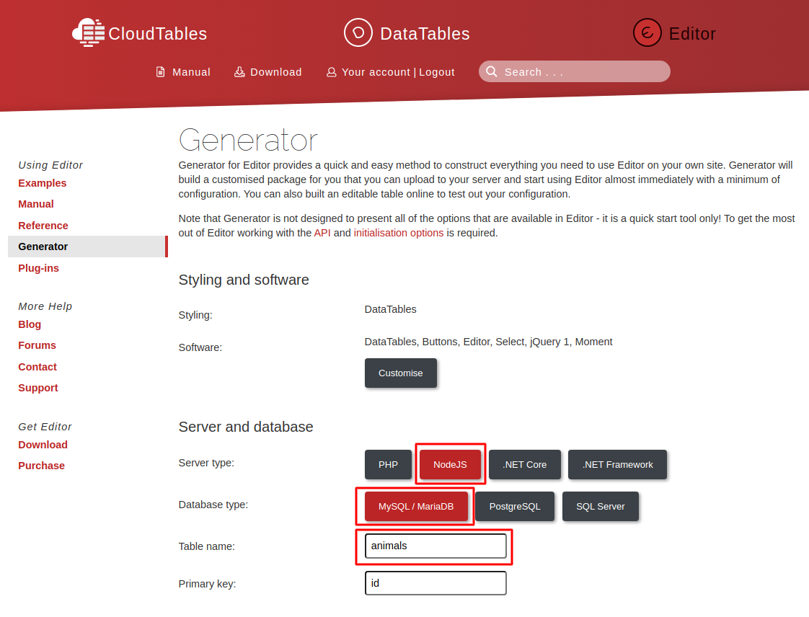

Hacemos scroll hacia abajo y elegimos los campos que queremos que tenga el CRUD y le ponemos nombres a cada uno seguido del tipo de dato que será y luego hacemos click en “Descargar paquete”

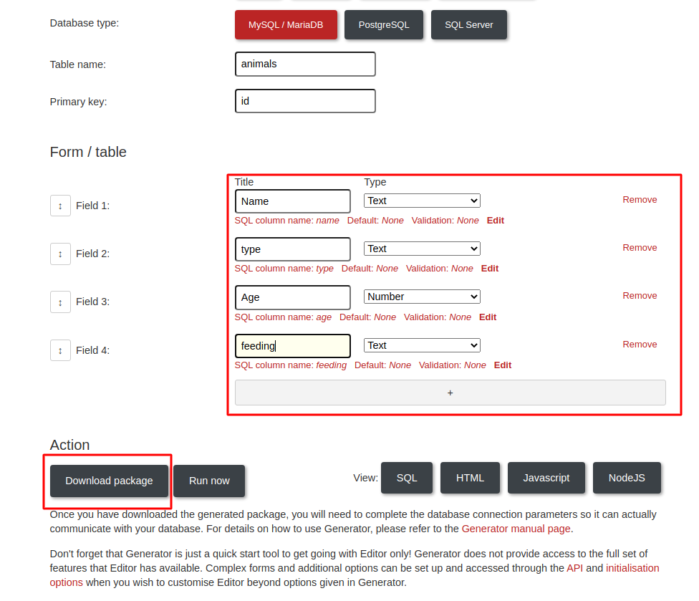

Esto nos descarga un archivo .zip

Nos dirigimos a la carpeta donde se encuentra el archivo .zip y descomprimimos el contenido haciendo click derecho sobre el archivo y seleccionamos la opción “extraer archivos” y elegimos en cual carpeta vamos a descomprimir nuestro proyecto, nos quedará algo así.

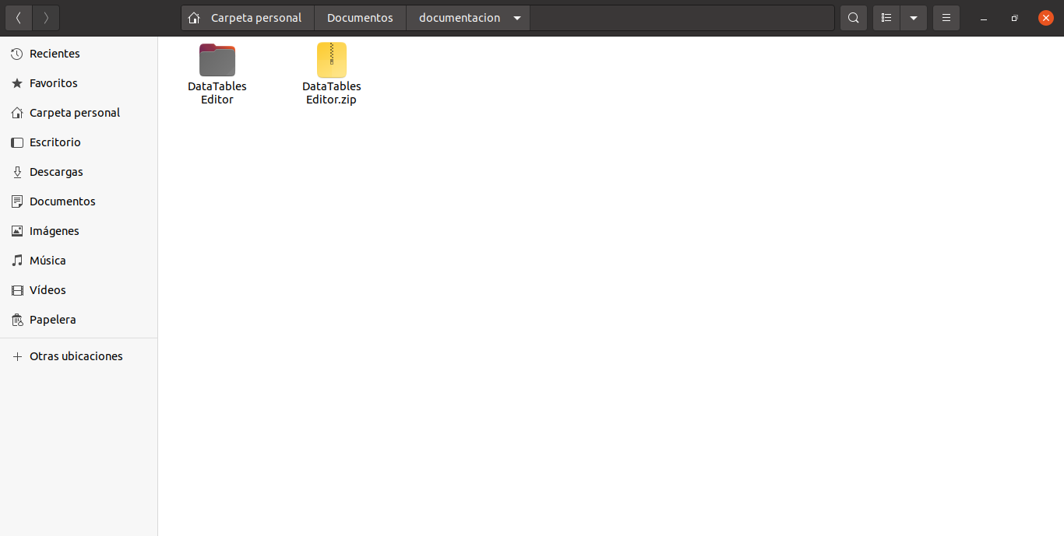

Luego abrimos el proyecto en un editor de código (en este caso usaremos Visual Studio Code). Para este caso estamos usando Ubuntu, así que nos dirigimos a la consola para abrirlo con el comando $ code .

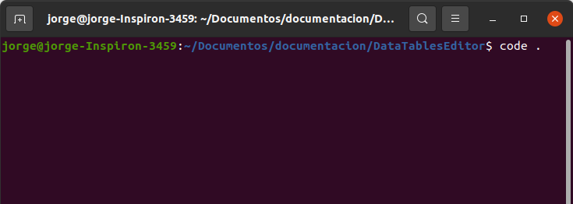con

Aquí tenemos que configurar nuestra conexión a la base de datos desde el archivo db.js

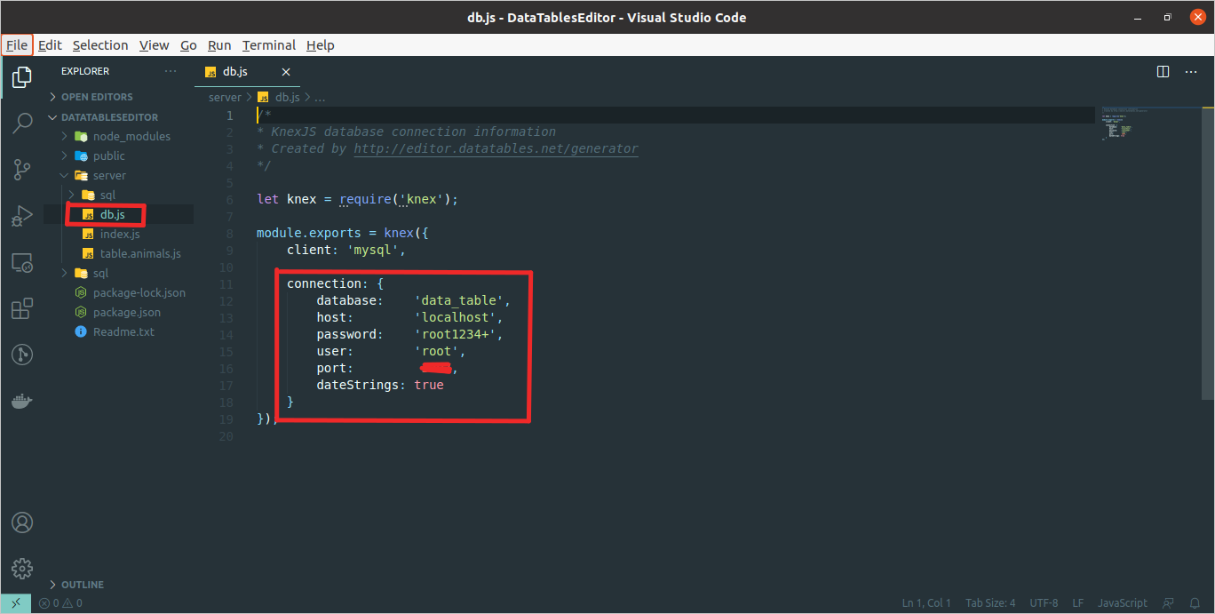

Nota: Los datos mostrados en la imagen de arriba son referenciales de un docker que se puso en funcionamiento para el desarrollo de esta guía, deben poner los datos de su propia base de datos.

Luego de hacer los cambios necesarios al archivo db.js volvemos a la consola y en el directorio del proyecto escribimos los siguiente comandos

$ npm install

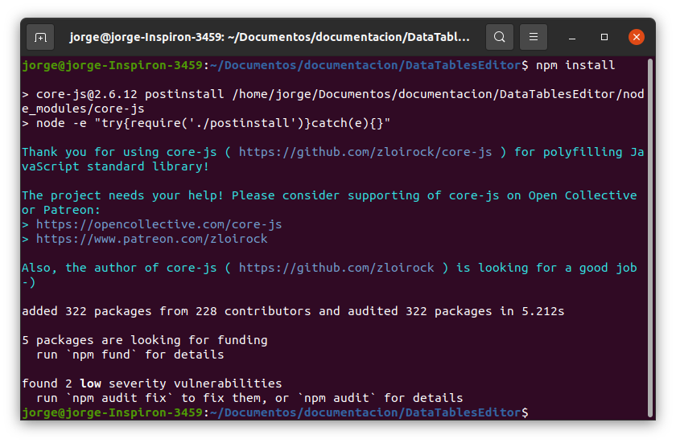

Luego ejecutamos desde la consola el comando $ npm start para levantar el servicio y probar nuestro proyecto el cual estará escuchando en <http://localhost:8082/animals.html> como se muestra en la siguiente imagen.

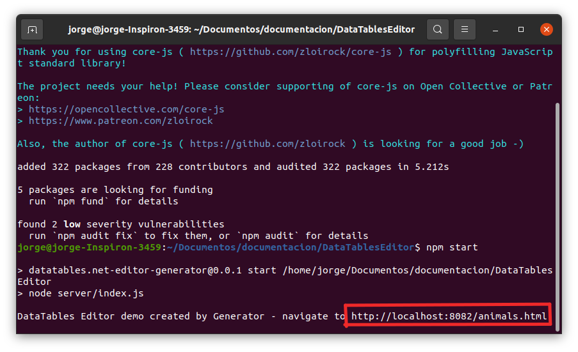

Nos dirigimos a nuestro navegador y accedemos a esa localización.

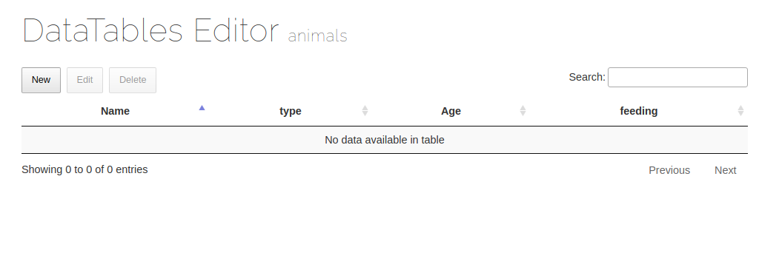

Y aquí podemos hacer todo tipo de acciones en nuestra tabla, comenzando por crear un animal por ejemplo, y luego modificarlo o eliminarlo.